**Lab4**

**Bài1:** https://codepen.io/Huy-Lee-the-scripter/pen/mdjWOQY

<!DOCTYPE html>

<html lang="en">

<head>

<meta charset="UTF-8">

<meta http-equiv="X-UA-Compatible" content="IE=edge">

<meta name="viewport" content="width=device-width, initial-scale=1.0">

<title>Document</title>

<style>

#p1{

color: red;

}

#p2{

color: blue;

}

#p3{

color: green;

}

.p4{

color: brown;

}

em{

font-variant: small-caps;

font-size: 20px;

letter-spacing: 1px;

line-height: 25px;

}

h2{

color: white;

text-shadow: 0 0 5px red;

}

body{

text-align: center;

}

</style>

</head>

<body>

<h2>sao</h2>

<em id="p1">Một ngôi <strong class="p4" >sao</strong> vừa rơi <br>

Vụt tắt trên bầu trời <br>

Hay là tên người ấy <br>

Vụt tắt ở trong tôi ? <br>

</em> <br>

<em id="p2"> Vẫn thấy trên bầu trời <br>

Có muốn vàn <strong class="p4" > sao</strong> sáng <br>

Mà ở trong lòng tôi <br>

Như một hàng lang vắng <br>

</em> <br>

<em id="p3">

Một ngôi <strong class="p4"> sao</strong> vừa tắt <br>

Bầu trời vẫn không buồn <br>

<strong class="p4" >Sao</strong> tên người ấy tắt <br>

Trong lòng tôi cô đơn <br>

</em>

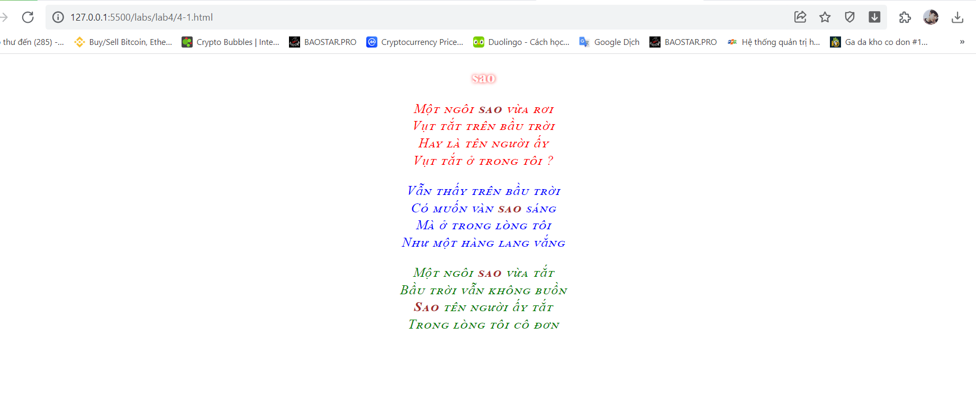

**Bài2:** https://codepen.io/Huy-Lee-the-scripter/pen/xxJqRmj

<!DOCTYPE html>

<html lang="en">

<head>

<meta charset="UTF-8">

<meta http-equiv="X-UA-Compatible" content="IE=edge">

<meta name="viewport" content="width=device-width, initial-scale=1.0">

<title>Document</title>

</head>

<style>

.menu>a:link{

color: blue;

font-variant: small-caps;

text-decoration:none ;

}

.menu>a:visited{

color: green;

}

.menu>a:hover{

color: red;

text-decoration: underline;

}

</style>

<body>

<center><img width="200px" src="/img/FPT_Polytechnic.png" alt=""></center>

<hr>

<center><div class="menu">

<a href="#">Trang chủ</a>|

<a href="#1">Giới thiệu</a>|

<a href="#2">Liên hệ</a>|

<a href="#3">Góp ý</a>|

<a href="#4">Hỏi đáp</a>|

</center>

<hr>

</div>

</body>

</html>

